BUDGET PRIMITIF 2011

Dans le cadre du Budget Primitif (prévisionnel) 2011, le conseil municipal conserve sa volonté de maintenir les taux d’imposition tout en réalisant les projets annoncés lors des élections de 2008.
Parmi les grands projets d’investissement, la rénovation et l’extension de la Maison des Associations (1.080.000 €) (budget principal de la commune) et l’assainissement du Coteau Saint-André (budgets annexes de l’eau et de l’assainissement) représentent les principaux éléments du budget primitif 2011.

Le détail des dépenses et des recettes est présenté ci-dessous sous forme de tableaux et graphiques.

Section de fonctionnement
RECETTES 2011 |  | DEPENSES 2011
Impôts et taxes | 672 652 | Charges à caractère général | 229 340
Dotations, subvention | 196 896 | Charges de personnel | 390 780
Autres recettes (dont remboursement de salaires dont atténuation de charges 62 300) | 155 909 | Autres charges de gestion courante | 169 837
 |  | Charges financières | 35 500
 |  | Viremement section investissement | 200 000
total | 1 025 457 | total | 1 025 457
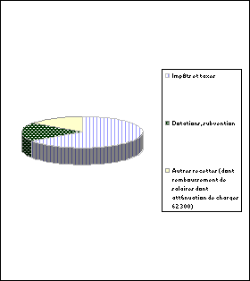 |  | 